Цыбенко В.А.

Студентка 1 курса магистратуры кафедры экономики и управления в топливно-энергетическом комплексе

ФГБОУ ВО «Государственный университет управления», г. Москва

Научный руководитель:

Шамаева Е.Ф.

к.т.н., доцент кафедры экономики и управления   
в топливно-энергетическом комплексе

ФГБОУ ВО «Государственный университет управления», г. Москва

ВНЕДРЕНИЕ АВТОМАТИЗИРОВАННОЙ СИСТЕМЫ ЭКОЛОГИЧЕСКОГО УЧЕТА В ПАО «СЕВЕРСТАЛЬ» С ПОМОЩЬЮ РЕШЕНИЯ «1С: ПРОИЗВОДСТВЕННАЯ БЕЗОПАСНОСТЬ. ОХРАНА ОКРУЖАЮЩЕЙ СРЕДЫ»

**Аннотация**

Ключевой аспект деятельности «Северстали» — баланс между экономическими целями и экологической ответственностью. Компания реализует планомерную программу по снижению воздействия на окружающую среду через масштабное экологическое перевооружение основных активов.

Один из главных приоритетов компании: Охрана окружающей среды. Деятельность в этой сфере регулируется Политикой в области охраны окружающей среды ПАО «Северсталь» и связанных юридических лиц. При этом компания стремится предупреждать и минимизировать воздействие на окружающую среду.

Один из шагов к реализации главных приоритетов компании – описание и оптимизация бизнес-процессов экологического учета, и их автоматизация.

**Описание проекта**

Внедрение в компанию ПАО «Северсталь» автоматизированной системы управления охраной окружающей среды, которая является инструментом унификации выполнения задач в области охраны окружающей среды (таблица 20). Система построена на базе решения «1С: Производственная безопасность. Охрана окружающей среды, где настроена интеграция с лабораторной системой, в части получения данных результатов замера по пробам и данных протоколов, а также с автоматизированными системами контроля выбросов и сбросов, автоматизировано формирование государственной отчетности по данным первичного учета, реализована возможность выгрузки данных в контролирующие органы в требуемых форматах.

Таблица 1 – Краткое описание проекта

|  |  |  |
| --- | --- | --- |
| **Заказчик:** | Публичное акционерное общество «Северсталь | |
| **Заказчик проектных работ по договору:** | Акционерное общество «Северсталь-Инфоком» | |
| **Цели проекта:** | | 1. Стандартизировать бизнес-процессы экологического учета, автоматизировать контроль ведения учета и расчетных алгоритмов в системе. 2. Создать возможность для аналитической обработки данных по охране окружающей среды. |
| **Задачи проекта:** | | 1. Разработать единый инструмент, унифицирующий выполнение задач в области охраны окружающей среды в ПАО «Северсталь». 2. Формировать статистическую государственную и корпоративную отчетность в автоматизированном режиме. |
| **Партнер-исполнитель:** | | ООО «Производственная безопасность и экология» (ПБЭ) |
| **Отрасль:** | | Металлургическая промышленность, металлообработка |
| **Предметная отрасль:** | | Охрана труда и окружающей среды, безопасность (EHS) |

Участниками проекта со стороны функционального заказчика и пользователями системы являются специалисты экологических служб объектов внедрения и специалисты структурных смежных производственных подразделений, предоставляющих информацию для экологического учета по объектам внедрения.

Предпосылки для разработки проекта:

В ПАО «Северсталь» отсутствует единый инструмент, унифицирующий выполнение задач в области охраны окружающей среды:

* данные экологического учета хранятся частично в базах Microsoft Access, большое количество информации хранится в файлах Microsoft Excel;
* в ручном режиме с использованием Microsoft Excel осуществляется сбор и консолидация данных для формирования статистической, государственной и корпоративной отчетности.

С момента, как «Северсталь» стала следовать стратегии устойчивости (ESG), появилась необходимость в разработке данного инструмента. Необходимо сформировать функциональные требования и рассмотреть решения по автоматизации, имеющиеся на рынке программного обеспечения.

Для пилотного внедрения в ПАО «Северсталь» автором было выбрано решение «1С: Производственная безопасность. Охрана окружающей среды» с учетом возможности его адаптации под функциональные требования компании.

Продукт «1С: Производственная безопасность. Охрана окружающей среды» предназначен для автоматизации задач экологической безопасности и охраны окружающей среды в крупных территориально-распределенных и холдинговых компаниях. Решение позволяет автоматизировать процессы учета, планирования, контроля и формирования необходимой корпоративной и аналитической отчетности по экологической безопасности и охране окружающей среды в соответствии с требованиями законодательства РФ, отраслевой и корпоративной специфики.

Проект разработки и внедрения АСУ ООС необходимо реализовывать по каскадной схеме (рисунок 1).

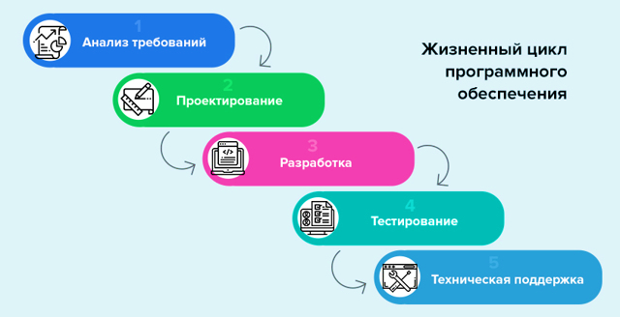

Рисунок 1 – жизненный цикл программного обеспечения

В рамках проекта необходимо:

1. на основании подготовленных описаний бизнес-процессов «как есть» описать бизнес-процессы «как будет»;
2. определить функциональные разрывы требований заказчика с базовым решением;
3. выполнить проектирование и реализацию доработок;
4. провести обучение пользователей системы работе в АСУ ООС и тестирование реализованных доработок в рамках проекта;
5. выполнить загрузка исторических данных за 3 года;
6. успешно пройти заказчику период опытной эксплуатации системы в 5 месяцев;
7. передать АСУ ООС в промышленную эксплуатацию и на техническую поддержку Заказчику.

Более подробно предполагаемые этапы разработки и внедрения системы в компанию указаны в таблице 2.

Таблица 2 – Содержание этапов внедрения в ПАО «Северсталь» «1С: Производственная безопасность. Охрана окружающей среды»

|  |  |  |  |  |
| --- | --- | --- | --- | --- |
| **№** | | **Этап** | | **Характеристика** |
| **1** | | **2** | | **3** |
| 1 | | Описание бизнес-процессов | | Работы проводились специализированной организацией;  Участие Исполнителя в согласовании результатов работ этапа повысило качество проработки модели бизнес-процессов и ее детализации. |
| 2 | | Проектирование | | Работы проводились Исполнителем. Так как возможности и  ограничения технологии были известны, поэтому оперативно и качественно определены функциональные разрывы;  Была проведена детализация требований, их документация в  понятиях среды разработки решения;  Работы по проектированию были документированы, результаты согласованы с ФЗ (определены основные подходы к реализации и интерфейсы разрабатываемых объектов - минимизирован  риск неоправданных ожиданий Заказчика). |
| 3 | | Разработка | | Реализация адаптации выполнялась Исполнителем (работы проведены в оптимальные сроки);  Активные коммуникации Исполнителя и Заказчика (оперативная проработка возникающих вопросов);  Фиксация доп. пожеланий Заказчика (процедуры управления изменениями). |
| 4 | | Обучение | | Обучение проводилось Исполнителем в режиме ВКС;  Небольшие группы обучающихся;  Длительность занятий не более 4 часов в день;  Наличие практических заданий и их сценариев прохождения;  Результат - качественно проведенное обучение;  Фиксация доп. пожеланий Заказчика (процедуры управления изменениями). |
| 5 | Тестирование | | Разработка Исполнителем сценариев тестирования;  Детальное тестирование проектных доработок Заказчиком;  Фиксация доп. пожеланий Заказчика (процедуры управления изменениями);  Доработка решения Исполнителем в объеме включенных пожеланий/требований Заказчика в проект. | |
| 6 | Внедрение | | Загрузка исторических данных Исполнителем, выверка данных Заказчиком;  Выполнение всех учетных операций на продуктивных данных (в объеме 2-х кв.);  Фиксация доп. пожеланий Заказчика (процедуры управления изменениями);  Доработка решения Исполнителем в объеме включенных пожеланий Заказчика в проект. | |
| 7 | Промышленная эксплуатация | | Устранение некритичных Замечаний Заказчика в рамках гарантийных обязательств;  Поддержка решения по отдельному договору ТП. | |

Базовая модель решения «1С: Производственная безопасность. Охрана окружающей среды» определяет типовой набор объектов экологического учета и операции над ними и включает в себя следующий набор функций (рисунок 2):

* охрана атмосферного воздуха;
* охрана водных объектов;
* обращение с отходами;
* производственный экологический контроль;
* экологический сбор;
* управление отчетностью;
* внешние и внутренние проверки;
* законодательные и нормативные требования.

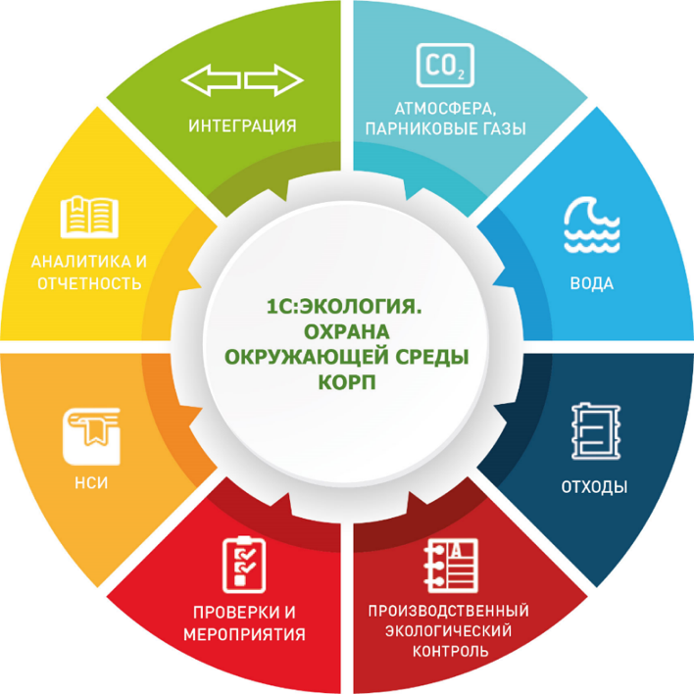

Рисунок 2 – Возможности продукта

Однако для внедрения данного программного обеспечения на ПАО «Северсталь» необходимо адаптировать базовое решение и внести доработки в продукт. В связи с этим внедрение АСУ ООС предполагает осуществление в две очереди.

В первую очередь вошли базовые процессы экологического учета, требующие минимальной адаптации базового решения под требования заказчика: охрана водных объектов, охрана атмосферного воздуха, обращение с отходами (рисунок 3).

Во вторую — оставшиеся бизнес-процессы. В связи сжатыми сроками проекта работы по двум очередям частично следует выполнять параллельно (рисунок 4).

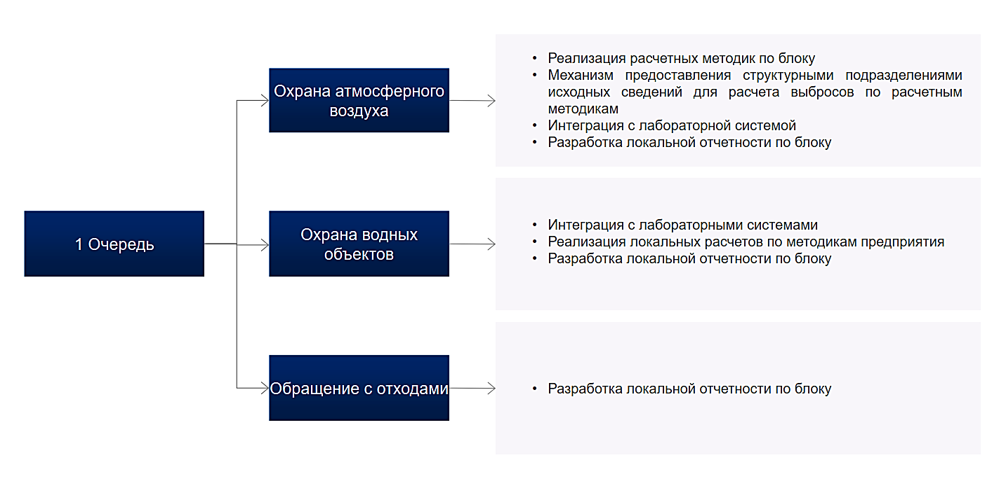

Рисунок 3 – Адаптация (доработка) Базового решения в рамках АСУ ООС (1 очередь)

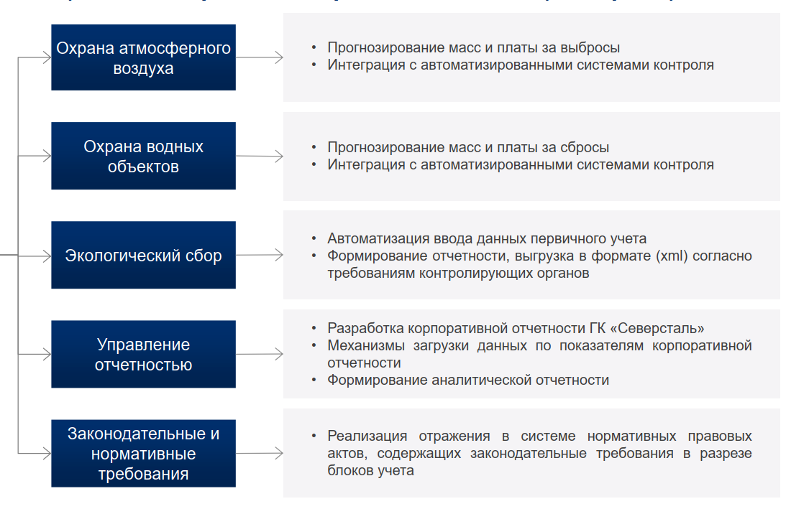

Рисунок 4 – Адаптация (доработка) Базового решения в рамках АСУ ООС (2 очередь)

Итак, в рамках каждой очереди необходимо выполнить проектирование в части кастомизации базового решения по следующим пунктам:

* прогнозирование массы выбросов, сбросов, образования и размещения отходов; прогнозирование платы;
* экологический сбор, учет и формирование отчетности;
* механизм предоставления структурными подразделениями исходных сведений для расчета выбросов по расчетным методикам;
* база нормативных документов по ЗНТ, работа с ними.

Необходимо реализовать локальные проектные доработки:

* интеграция с лабораторной системой в части результатов замера по пробам и данных протоколов;
* интеграция с автоматизированными системами контроля по воде и воздуху;
* корп. отчетность, механизмы загрузки данных по показателям корп. отчетности на основании шаблонов. Формирование аналитической отчетности;
* реализация методики по расчету вклада подразделений в загрязнение водного объекта.

Архитектура предлагаемой к внедрению системы выглядит следующим образом (рисунок 5):

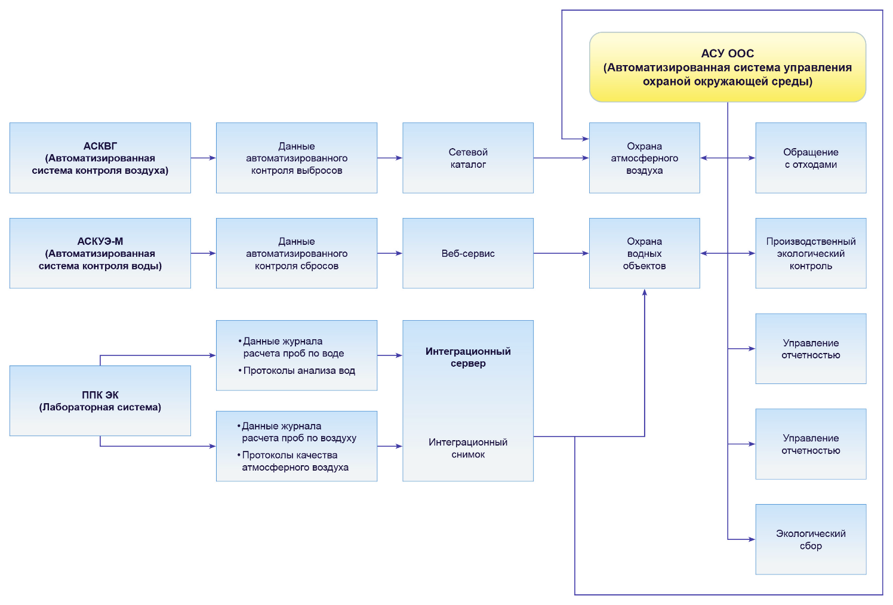

Рисунок 5 – схема архитектуры системы

В рамках каждой очереди выполнены следующие работы:

1. выполнено проектирование в части кастомизации решения;
2. проведена адаптация типовых объектов, разработка дополнительной функциональности согласно требованиям ПАО «Северсталь»;
3. проведены предварительные испытания программного продукта;
4. разработана рабочая и эксплуатационная документация;
5. выполнены работы по загрузке начальных и исторических данных;
6. выполнена настройка полномочий (ролевой модели) пользователей;
7. выполнена подготовка специалистов по работе с функционалом и сопровождением ПО;
8. сопровождение пользователей, техническая поддержка в период опытной эксплуатации;
9. проведены работы по устранению замечаний по результатам опытной эксплуатации

Для того, чтобы понять возможность реализации проекта на ПАО «Северсталь» необходимо определить критерии, своего рода предпосылки, успешности внедрения программного продукта:

1. качественно проработанные требования Заказчиком, детальное ТЗ с Альбомом отчетных форм;
2. анализ предложений на рынке программных продуктов и выбор наиболее удовлетворяющего требованиям решения для внедрения;
3. заложенный бюджет проекта со стороны Заказчика с учетом рисков доп. пожеланий Заказчика, не учтенных в требованиях;
4. реализация проекта внедрения решения командой разработчика внедряемого продукта;
5. активное участие Заказчика в методологической проработке вопросов, нацеленность на результат – разработка единой системы, унифицирующей выполнение задач в области ООС в ГК «Северсталь»;
6. фиксация доп. требований Заказчика и их классификация на каждом этапе проекта;
7. разработка и согласование проектных решений и документов функционального дизайна с Заказчиком;
8. активные коммуникации команды Заказчика и Исполнителя в рамках выполнения проекта;
9. планирование длительности опытной эксплуатации решения не менее 3 месяцев в рамках проекта (для крупных проектов внедрения);
10. еженедельный контроль выполнения работ в рамках проекта;
11. техническая поддержка решения после проекта внедрения не менее 1-го года.

Ожидаемые результаты проекта:

1. Исключены ручные операции расчета, в том числе согласно методикам предприятия, за счет использования аналитического функционала системы.
2. Исключено дублирование ввода информации специалистами, за счет использования единой базы данных первичного учета для формирования отчетности.
3. Автоматизировано формирование государственной отчетности по данным первичного учета, реализована возможность выгрузки данных в контролирующие органы в требуемых форматах.
4. Автоматизировано формирование корпоративной экологической отчетности.
5. Созданы возможности аналитической обработки данных по охране окружающей среды.

Обоснование эффективности предлагаемого решения

На основе анализа опыта, накопленного Исполнителем при внедрении и эксплуатации продуктов линейки решений "1С:Производственная безопасность" и "Экология: Охрана окружающей среды" более чем в 450 предприятиях различных отраслей и форм собственности, среди которых: ПАО "Газпром нефть", АК "АЛРОСА" (ПАО), ООО "Урай НПО-Сервис", ПАО "Газпром", АО "Транснефть-Север", ГК "Полиметалл" и другие, был сделан вывод, что внедрение в компанию ПАО «Северсталь» автоматизированной системы управления охраной окружающей среды принесет следующий полезный эффект:

* сокращение трудозатрат в подразделениях на 60%;
* ускорение получения управленческой отчетности на 70%;
* ускорение получения регламентированной отчетности на 85%.

Для реализации предлагаемого проекта необходимо инвестировать 546 560 тысяч рублей в первый год. Инвестиции предназначены на закупку серверного оборудования, программного обеспечения, выполнение работ по внедрению АСУ ООС в ПАО «Северсталь» и ежегодную техническую поддержку. Затраты на реализацию проекта представлены в таблице 3.

Таблица 3 – Затраты на реализацию проекта, тыс. руб.

|  |  |  |  |  |  |
| --- | --- | --- | --- | --- | --- |
| **Затраты** | **2023** | **2024** | **2025** | **2026** | **2027** |
| **Единовременные** | | | | | |
| Оплата работ исполнителю за внедрение АС ООС | 350 000 |  |  |  |  |
| Серверное оборудование | 40 000 |  |  |  |  |
| Система хранения данных | 35 000 |  |  |  |  |
| 1С: Предпр.8. Экология. Охрана окружающей среды КОРП. Электронная поставка | 9 900 |  |  |  |  |
| Клиентская лицензия на 1000 р.м. 1С: Предпр.8 ПРОФ. Электронная поставка | 3 960 |  |  |  |  |
| 1С:СЛК. Аппаратный мультиноситель (USB) | 900 |  |  |  |  |
| **Текущие** | | | | | |
| **Постоянные** | | | | | |
| 1С:Экология. Охрана окружающей среды КОРП. Клиентская лицензия | 90 000 | 90 000 | 90 000 | 90 000 | 90 000 |
| Расширенная техническая поддержка серверного оборудования | - | 7 500 | 7 500 | 7 500 | 7 500 |
| 1С:Предприятие 8.3 ПРОФ. Лицензия на сервер (x86-64). Электронная поставка | 15 300 | 15 300 | 15 300 | 15 300 | 15 300 |
| Расширенная техническая поддержка ПО | - | 636 | 636 | 636 | 636 |
| **Переменные** | | | | | |
| Обучение персонала | 1 500 | 900 | 1 000 | 700 | 800 |
| **Итого затраты** | **546 560** | **114 336** | **114 436** | **114 136** | **114 236** |

Инвестиции будут сделаны ПАО «Северсталь» из текущей прибыли компании.

Проектом предполагается, что внедрение будет проходить на следующих территориях:

* в первую очередь – Череповецкий металлургический комбинат ЧерМК (ОАО «Северсталь»);
* АО "Карельский окатыш";
* ОАО "Северсталь-Метиз" (г. Череповец);
* ООО "Яковлевский ГОК" (ООО "Корпанга");
* АО "Олкон".

Расчёт величины приращения прибыли с 2023 по 2027 год определяется исходя из следующих предпосылок:

* прогнозный темп роста выручки исходя из ретроспективного роста за период с 2010 по 2021 годы составляет 13%;
* за период с 2023 года по 2027 прогнозный прирост должен составить 372 179 448 тысяч рублей или 164%;
* по данным Аналитического отдела АО «Северсталь Менеджмент», полученным в ходе преддипломной практики, внедрение АСУ ООС позволит дополнительно увеличить выручку компании.

На основе показателей таблицы 4 можно рассчитать и проанализировать поток реальных денег (Cash Flow).

Таблица 4 – Cash Flow, тыс. руб.

|  |  |  |  |  |  |
| --- | --- | --- | --- | --- | --- |
| **Показатель** | **2023** | **2024** | **2025** | **2026** | **2027** |
| **1** | **2** | **3** | **4** | **5** | **6** |
| **ПРИТОК** | | | | | |
| Выручка, прогноз без внедрения системы | 578 702 342 | 655 620 999 | 742 763 358 | 841 488 310 | 950 881 790 |
| Выручка, прогноз после внедрения системы | 578 702 342 | 656 276 620 | 744 248 885 | 845 695 752 | 956 587 081 |
| **Прирост выручки** | 0 | **655 621** | **1 485 527** | **4 207 442** | **5 705 291** |
| **ОТТОК** | | | | | |
| Оплата работ исполнителю за внедрение АС ООС | 350 000 |  |  |  |  |
| Серверное оборудование | 40 000 |  |  |  |  |
| Система хранения данных | 35 000 |  |  |  |  |
| Расширенная техническая поддержка серверного оборудования | 0 | 7 500 | 7 500 | 7 500 | 7 500 |
| 1С:Предпр.8. Экология. Охрана окружающей среды КОРП. Электронная поставка | 9 900 |  |  |  |  |
| 1С:Экология. Охрана окружающей среды КОРП. Клиентская лицензия | 90 000 | 90 000 | 90 000 | 90 000 | 90 000 |
| Клиентская лицензия на 1000 р.м. 1С:Предпр.8 ПРОФ. Электронная поставка | 3 960 |  |  |  |  |
| **ОТТОК** | | | | | |
| 1С:Предприятие 8.3 ПРОФ. Лицензия на сервер (x86-64). Электронная поставка | 15 300 | 15 300 | 15 300 | 15 300 | 15 300 |
| 1С:СЛК. Аппаратный мультиноситель (USB) | 900 |  |  |  |  |
| Расширенная техническая поддержка ПО | 0 | 636 | 636 | 636 | 636 |
| Обучение персонала | 1 500 | 900 | 1 000 | 700 | 800 |
| **Итого затраты** | **546 560** | **114 336** | **114 436** | **114 136** | **114 236** |
| **САЛЬДО** | | | | | |
| **Сальдо** | **-546 560** | **541 285** | **1 371 091** | **4 093 305** | **5 591 055** |

Рисунок 6– Диаграмма денежных потоков, тыс. руб.

Из рисунка 6 видно:

* в 2023 году сальдо поступлений и затрат имеет отрицательное значение;
* в последующих годах оно принимает положительное значение и имеет тенденцию возрастания.

Для того чтобы определить будет ли проект прибыльным необходимо рассчитать чистый дисконтированный доход (ЧДД) и чистую текущую стоимость проекта (ЧТС). Проект считается прибыльным и его можно принять к реализации, если значение ЧТС положительное. Для дальнейшего расчета ожидаемых результатов необходимо определить дисконт. Он состоит из трех составляющих: уровень инфляции в стране, уровень риска проекта, банковская ставка процента.

Премия за риск рассчитывается исходя из среднего класса инновации   
(), определяемого на основе морфологической таблицы 5.

Таблица 5 – Классификация нововведений и инновационных процессов по группам риска

|  |  |  |  |  |
| --- | --- | --- | --- | --- |
| **Признаки разделения на группы** | **Группы риска инновационных процессов** | | **Значения**  **признаков** | |
| **1** | **2** | | **3** | |
| По содержанию (виду) нововведения | Новая идея | | **8** | |
| Новое решение | | **4** | |
| Новый продукт | | **7** | |
| Новая технология (метод) | | **6** | |
| Новый регламент (структура) | | **4** | |
| Новая услуга | | **5** | |
| Тип новаторства (область знаний и функций) | Финансы и экономика | | **6** | |
| Организация и управление | | **4** | |
| Производство | | **7** | |
| Юриспруденция | | **3** | |
| Техника и технология | | **8** | |
| Консультанты | | **1** | |
| Естествознание | | **8** | |
| Ноу-хау | | **2** | |
| Социальные и общественные звенья | | **5** | |
| Тип новатора (сфера нововведения: фирмы, службы) | Научно-технические звенья | | **7** | |
| Промышленные звенья | | **6** | |
| Финансовые, маркетинговые и коммерческие звенья | | **5** | |
| Эксплуатационные и обслуживающие звенья | | **4** | |
| Иерархический уровень новатора | Подразделение фирмы | | **7** | |
| Фирма | | **8** | |
| Концерн,корпорация | | **6** | |
| Отрасль, группа отраслей | | **5** | |
| Территориальный масштаб нововведения | Район, город | | **4** | |
| Область, край | | **5** | |
|  | | Российская Федерация, страны СНГ | | **6** |
| Интернациональный уровень | | **5** |
| Масштаб распространения нововведения | | Единичная реализация | | **5** |
| Ограниченная реализация | | **6** |
| Широкая реализация  Окончание | | **7** |
| Степень радикальности (новизны) | | Радикальные (пионерные, базовые) | | **8** |
| Ординарные (изобретения, новые разработки) | | **4** |
|  | | Усовершенствующие (модернизация) | | **2** |
| Глубина преобразований | | Системные | | **6** |
| Комплексные | | **4** |
| Элементные, локальные | | **1** |
| Причина возникновения инновации | | Развитие науки и техники | | **7** |
| Потребности производства | | **5** |
| Потребности рынка | | **3** |
| Этап жизненного цикла организации - инноватора | | Создание | | **8** |
| Становление | | **6** |
| Зрелость | | **2** |
| Перестройка | | **3** |
| Упадок | | **7** |
| Длительность инновационного проекта | | Оперативный (до 0,5 года) | | **2** |
| Краткосрочный (до 1 года) | | **4** |
| Среднесрочный (2 — 3 года) | | **6** |
| Долгосрочный (более 3 лет) | | **8** |

Итак, (6 + 4 + 6 + 7 + 6 + 5 + 2 + 4 + 5 + 2 + 4)/11 = 51/11 = 4,64

На основе таблицы, показывающей соотношение среднего класса инновации и средней премии за риск, устанавливаемой для инновации данного класса, определяем, что предлагаемый проект относится к 5 классу и имеет премию за риск, равную 5% (таблица 6).

Таблица 6 – Соотношения среднего класса инновации и средней премии за риск

|  |  |  |  |  |  |  |  |  |
| --- | --- | --- | --- | --- | --- | --- | --- | --- |
| **Средний класс инновации** | 1 | 2 | 3 | 4 | 5 | 6 | 7 | 8 |
| **Премия за риск, %** | 0 | 0,5 | 1 | 2 | 5 | 10 | 20 | 30 |

Далее следует перейти к расчету коэффициента дисконтирования. Коэффициент дисконтирования = a +b +c, где: a – банковская льготная ставка: 6,8% годовых; b - уровень инфляции: 5% годовых; c - премия за риск: 5%.

Дисконт = 6,8% + 5% + 5% = 16,8%

Рассчитаем чистый дисконтированный доход проекта (ЧДД) и чистую текущую стоимость (ЧТС) проекта (таблица 7):

Таблица 7 – Расчёт ЧДД и ЧТС, тысяч рублей

|  |  |  |  |  |  |  |
| --- | --- | --- | --- | --- | --- | --- |
| **Показатель** | **1** | **2** | **3** | **4** | **5** | **ИТОГ** |
| **ЧД** | -106800 | 541285 | 1371091 | 4093306 | 5591055 | 11 489 936 |
| **ЕЗ** | 439760 | 0 | 0 | 0 | 0 | 439 760 |
| **ДМ** | 1 | 0,86 | 0,73 | 0,63 | 0,54 |  |
| **ДЧД (1*3)** | -106800 | 465505 | 1000896 | 2578782 | 3019170 | 6 957 553 |
| **ДЕЗ (2*3)** | 439760 | 0 | 0 | 0 | 0 | 439 760 |
| **ЧДД (4-5)** | -546560 | 465505 | 1000896 | 2578782 | 3019170 | 6 517 793 |
| **ЧТС (ЧДД нарастающий итог)** | -546560 | -81055 | 919841 | 3498623 | 6517793 |  |
| ***Индекс Доходности*** |  |  |  |  |  | ***15,82*** |
| ***Рентабельность*** |  |  |  |  |  | ***247%*** |
| **Срок окупаемости** |  |  |  |  |  | **2,08** |

На основе рассчитанных показателей можно сделать вывод о том, что доход от проекта компания начнет получать уже после второго года реализации. Чистая текущая стоимость примет положительное значение в 2025 году, т.е. проект должен стать прибыльным. На рисунке 7 изображены графики ЧДД и ЧТС проекта.

Рисунок 7 – ЧДД и ЧТС проекта, тысяч рублей

На основе данных, рассчитанных в таблице, были сделаны выводы о том, что проект окупится в 2024 году. Для того чтобы определить более точный срок, необходимо рассчитать срок окупаемости проекта:

, где: Т(ок) – срок окупаемости проекта; t – последний год, когда ЧТС<0, ЧТС_ – последнее отрицательное значение, ЧТС+ – первое положительное значение ЧТС.

На основе данных таблицы можно произвести расчет этого показателя:

Т(ок)= 2 – (– 81 055 / (919 841 + 81 055)) = 2,08.

Значение этого показателя говорит о том, что в начале 3-го года проект начнет приносить прибыль.

Индекс доходности проекта ИД = ДЧД / ДЕЗ = 6 957 553 / 439 760 = 15,82.

15,82>1, индекс доходности превышает единицу, что также говорит о целесообразности реализации проекта.

Определение внутренней нормы доходности проекта. Внутренняя норма доходности (ВНД) означает, при какой норме дисконта проект будет безубыточным. На практике принимают метод приблизительной оценки внутренней нормы доходности. Для этого производится ряд вычислений ЧТС с постепенным увеличением дисконта до тех пор, пока ЧТС не станет отрицательным. Затем рассчитывается приближенное значение ВНД:

, где: d+ – значение дисконта, при котором ЧДД последний раз принимал положительное значение; d_ – минимальное значение дисконта, при котором ЧТС первый раз принимал отрицательное значение; ЧТС+/_ – соответственно значения ЧТС при дисконтах, равных и .

Результаты расчета приведены в таблице 8.

Таблица 8 – Определение внутренней нормы доходности проекта

|  |  |  |  |  |  |
| --- | --- | --- | --- | --- | --- |
| **Дисконт** | 16,80% | 90% | 150% | 205% | 206% |
| **ЧТС, тыс. руб.** | 6 517 793 | 1 185 506 | 302 659 | 2 527 | -57 530 |

ВНД = 205 + 2 527 / (2 527 + 57 530) * (206 – 205) = 205,04%

Подставив соответствующие значения рассчитанного дисконта и ЧТС в формулу ВНД, можно рассчитать внутреннюю норму доходности проекта: ВНД=205,04% (рисунок 8).

Чем выше ВНД, тем выше доходность проекта, потому что можно заложить больше рисков.

Рисунок 8 – Графическое определение ВНД, %

Критерием экономической эффективности проекта является превышение внутренней нормы доходности над значением дисконта. В данном случае неравенство выполняется.

Следующим этапом обоснования эффективности предлагаемого решения идет анализ устойчивости и чувствительности проекта к изменению основных факторов экономической эффективности.

Анализ устойчивости и чувствительности проекта к снижению выручки от проекта (таблица 9):

Таблица 9 – Расчет устойчивости проекта к уменьшению объема выручки

|  |  |  |  |  |
| --- | --- | --- | --- | --- |
| **Выручка, тыс. руб.** | 12 053 880 | 10 848 492 | 2 410 776 | 1 205 388 |
| **Объем выручки, %** | 100% | 90% | 20% | 10% |
| **ЧТС, тыс. руб.** | 6 517 793 | 5 779 813 | 613 943 | -124 040 |

Расчет устойчивого значения показателя производится по формуле:

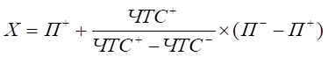, где П+ – значение показателя, когда ЧТС последний раз был положительным, П- – значение показателя, когда ЧТС первый раз был отрицательным, ЧТС_ – последнее отрицательное значение, ЧТС+ – первое положительное значение ЧТС.

Таким образом, X устойчивое = 2 410 776 + 613 943 / (613 943 + 124 040) * (1 205 388 - 2 410 776) = 1407990 тыс. руб.

Далее следует рассчитать процент чувствительности предлагаемого проекта по следующей формуле:

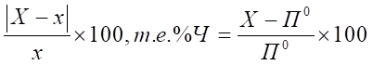, где Х – устойчивое значение показателя, По – базовое значение показателя.

Итак, % чувствительности = |(1 407 990 - 12 053 880)| / 12 053 880 * 100 = 88,32%

Чем больше отклонение %Ч от базового значения (10%), тем более устойчив и менее рискован и чувствителен проект. Следовательно, внедрение АС ООС при риске снижения выручки является устойчивым и нечувствительным.

Расчет устойчивости проекта к увеличению текущих затрат на его реализацию (таблица 10):

Таблица 10 – Расчет устойчивости проекта к увеличению единовременных затрат

|  |  |  |  |  |  |
| --- | --- | --- | --- | --- | --- |
| **Единовременные затраты, тыс. руб.** | 439 760 | 2 198 800 | 4 397 600 | 6 596 400 | 7 036 160 |
| **Размер увеличения, раз** | 1 | 5 | 10 | 15 | 16 |
| **ЧТС, тыс. руб.** | 6 517 793 | 4 758 753 | 2 559 953 | 361 153 | -78 607 |

X устойчивое = 6 596 400 + 361 153 / (361 153 + 78 607) * (7 036 160 - 6 596 400) = 6 957 553 тыс. рублей.

Тогда % чувствительности = (6 957 553 - 439 760) / 439 760 * 100 = 1582,12%.

То есть, единовременные затраты проекта для его безубыточного состояния можно увеличить максимум в 15,82 раза. Итак, внедрение АС ООС при риске увеличения единовременных затрат является устойчивым и нечувствительным.

Анализ рисков

При реализации предлагаемого к реализации проекта необходимо учитывать следующие рисковые факторы:

1. превышение фактического бюджета над плановыми;
2. превышение фактического срока реализации над плановыми;
3. несоответствие фактического результата БФТ;
4. изменение требований заказчика;
5. потеря данных при миграциях.

Меры по управлению данными рисками представлены в таблице 11.

Таблица 11 – Меры управления рисками

|  |  |  |  |  |  |  |  |  |
| --- | --- | --- | --- | --- | --- | --- | --- | --- |
| **№** | | **Риск** | | **Ответственный** | | **Уровень риска** | | **Мероприятия по управлению рисками** |
| 1 | | Превышение фактического бюджета над плановыми | | Руководитель проекта.  Подрядчик / Исполнитель | | Незначитель-ный | | Меры регуляторного воздействия, определяющие штрафные санкции при исполнении контракта между Подрядчиком и Исполнителем |
| 2 | | Превышение фактического срока реализации над плановыми | | Руководитель проекта.  Подрядчик / Исполнитель | | Незначитель-ный | | Меры регуляторного воздействия, определяющие штрафные санкции при исполнении контракта между Подрядчиком и Исполнителем |
| 3 | | Несоответствие фактического результата БФТ | | Руководитель проекта.  Заказчик / Подрядчик / Исполнитель | | Умеренный | | В сторону исполнителя - меры регуляторного воздействия, определяющие штрафные санкции при исполнении контракта между Подрядчиком и Исполнителем; В сторону заказчика – принятие риска |
| 4 | Изменение требований заказчика | | Руководитель проекта.  Заказчик | | Значитель-ный | | Принятие риска | |
| 5 | Потеря данных при миграциях | | Руководитель проекта.  Подрядчик / Исполнитель | | Умеренный | | Меры технического управления данными, архивирование | |
| 6 | Достижение плановых показателей проекта | | Руководитель проекта.  Заказчик | | Значитель-ный | | Принятие риска | |

Таким образом, было определено, что внедрение в компанию ПАО «Северсталь» автоматизированной системы управления охраной окружающей среды принесет следующий полезный эффект:

* сокращение трудозатрат в подразделениях на 60%;
* ускорение получения управленческой отчетности на 70%;
* ускорение получения регламентированной отчетности на 85%.

Рентабельность проекта составила 247%, Индекс Доходности – 15,82, а срок окупаемости чуть больше 2-х лет.

СПИСОК ИСПОЛЬЗОВАННЫХ ИСТОЧНИКОВ

1 "Эксперт РА" подтвердило рейтинг "Северстали" на уровне "ruAАА" со стабильным прогнозом // ИА «Финмаркет» / [Электронный ресурс] – Режим доступа:http://www.finmarket.ru/database/news/5196031?fid=7227&fs=S&ref=AnketaOrg (дата обращения 22.05.2023).

2 Отчет об устойчивом развитии ПАО «Северсталь» за 2021 год // ИА «Северсталь Инфоком» / [Электронный ресурс] – Режим доступа:https://severstal.com/upload/iblock/114/SR_Severstal_2021_RU.pdf (дата обращения 22.05.2023).

3 Металлургия и горнорудная промышленность // «Европейская электротехника» / [Электронный ресурс] – Режим доступа:http://www.euroetpao.ru/otrasli/metallurgiya-i-gornorudnaya-promyshlennost/ (дата обращения 22.05.2023).

4 Минервин, И.Г. Культура и этика в экономике: социокультурные факторы экономического роста // Культура и этика в экономике: социокультурные факторы экономического роста. 2011. №2011.

5 Аналитическое исследование. Металлургическая отрасль в России: крупнейшие производители стали (2021) // Группа «ДЕЛОВОЙ ПРОФИЛЬ» / [Электронный ресурс] – Режим доступа: https://delprof.ru/upload/iblock/4ef/DelProf_Analitika_Metallurgicheskaya-otrasl.pdf (дата обращения 22.05.2023).

6 Единая межведомственная информационно-статистическая система // «ЕМИСС» / [Электронный ресурс] – Режим доступа: https://fedstat.ru/indicator/57606 (дата обращения 22.05.2023).

7 Симонова, В. И. Анализ показателей рентабельности // Сборник статей по материалам международной научно-практической конференции, Уфа, 20 сентября 2019 года. – Уфа: ООО "Научно-издательский центр "Вестник науки", 2019. – С. 133-137.

8 Хусаинов, Ф. Можно ли измерить конкуренцию? // «РЖД-Партнер» / [Электронный ресурс] – Режим доступа: https://publications.hse.ru/mirror/pubs/share/direct/308038349 (дата обращения 22.05.2023).

9 Про недра. Металлургический кризис. Проблемы в России. / [Электронный ресурс]. Режим доступа: http://pronedra.ru/mining/2016/03/03/metallurgicheskiy-krizis-v-rossii/ (дата обращения 22.05.2023).

10 Территориальный фонд геологической информации по центральному федеральному округу. / [Электронный ресурс]. Режим доступа: http://ctfi.ru/geology/ (дата обращения 22.05.2023).

11 Банникова Е.П. Методология определения ключевых стейкхолдеров и их требований // Хроноэкономика. 2019. №1 (14) / [Электронный ресурс]. Режим доступа: https://cyberleninka.ru/article/n/metodologiya-opredeleniya-klyuchevyh-steykholderov-i-ih-trebovaniy (дата обращения: 06.06.2023).

12 Ряховская А.Н., Полякова А.Г. Модернизация российских моногородов: стратегические ориентиры институционального реформирования // Эффективное антикризисное управление. – 2016. – № 4 (97). – С. 54-65.

13 Берлизов M.Н. Определение риска при инвестировании в инновационные проекты на основе определения «Среднего класса» инновации // Финансы и кредит. 2010. №16 (400) / [Электронный ресурс]. Режим доступа: https://cyberleninka.ru/article/n/opredelenie-riska-pri-investirovanii-v-innovatsionnye-proekty-na-osnove-opredeleniya-srednego-klassa-innovatsii (дата обращения: 07.06.2023).

14 Отраслевые решения 1С // Первый БИТ / [Электронный ресурс]. Режим доступа: https://www.1cbit.ru/1csoft/ (дата обращения: 03.06.2023).